ผลการดําเนินงานของ กต.ตร.สถานีตำรวจภูธรกลางใหญ่
ประจำเดือนเมษายน 2569 คณะ กต.ตร.สภ.กลางใหญ่ พร้อมด้วย กต.ตร.สภ.กลางใหญ่ ร่วมพิธีเปิดจุดบริการประชาชน ณ จุดบริการประชาชนช่วงเทศกาลสงกรานต์ ต.เมืองพาน และ จุดบริการประชาชน หน้าเทศบาลตำบลกลางใหญ่ โดยมี พ.ต.อ.ชัยศักดิ์ บูรณะบัญญัติ ผกก.สภ.กลางใหญ่ พร้อมข้าราชการตำรวจในสังกัด สภ.กลางใหญ่ ร่วมพิธีเปิดจุดบริการ
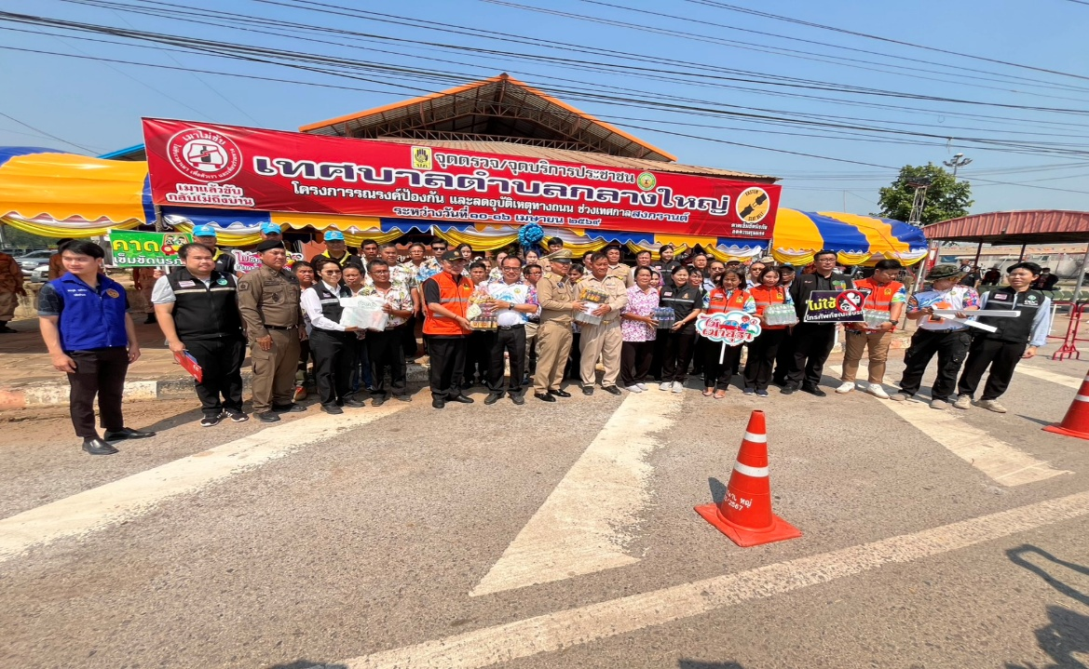

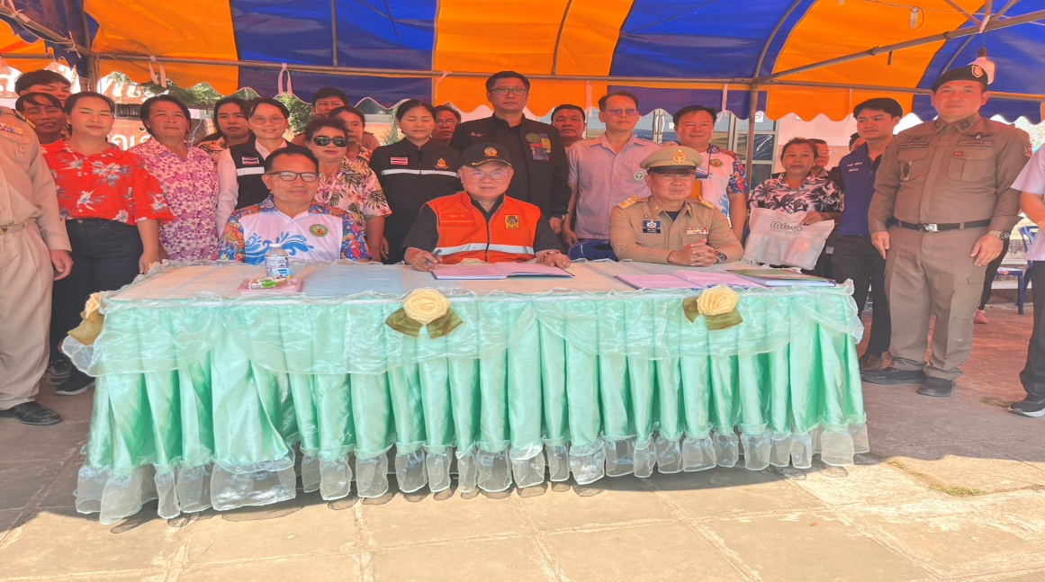

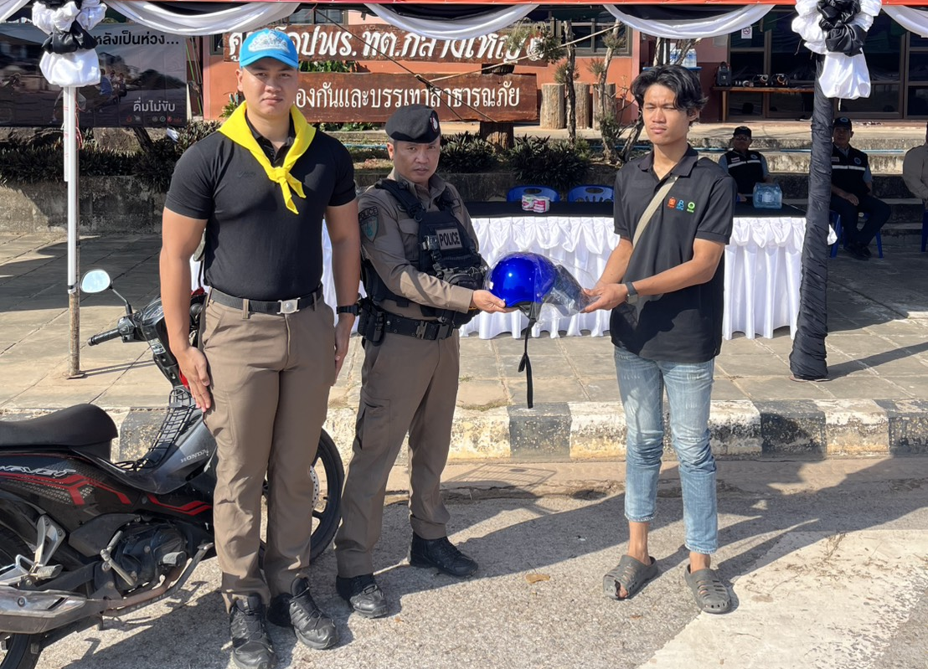
ประจำเดือนเมษายน ๒๕๖๙ สภ.กลางใหญ่ วันที่ ๑๕ เมษายน ๒๕๖๙ เวลา ๑๐.๓๐ น. พ.ต.อ.ชัยศักดิ์ บูรณะบัญญัติ ผกก.สภ.กลางใหญ่ พร้อมด้วย กต.ตร.สภ.กลางใหญ่ ร่วมกันรณรงค์ให้สวมหมวกนิรภัยและนำมาแจกให้กับประชาชนที่สัญจรผ่านจุดบริการประชาชน

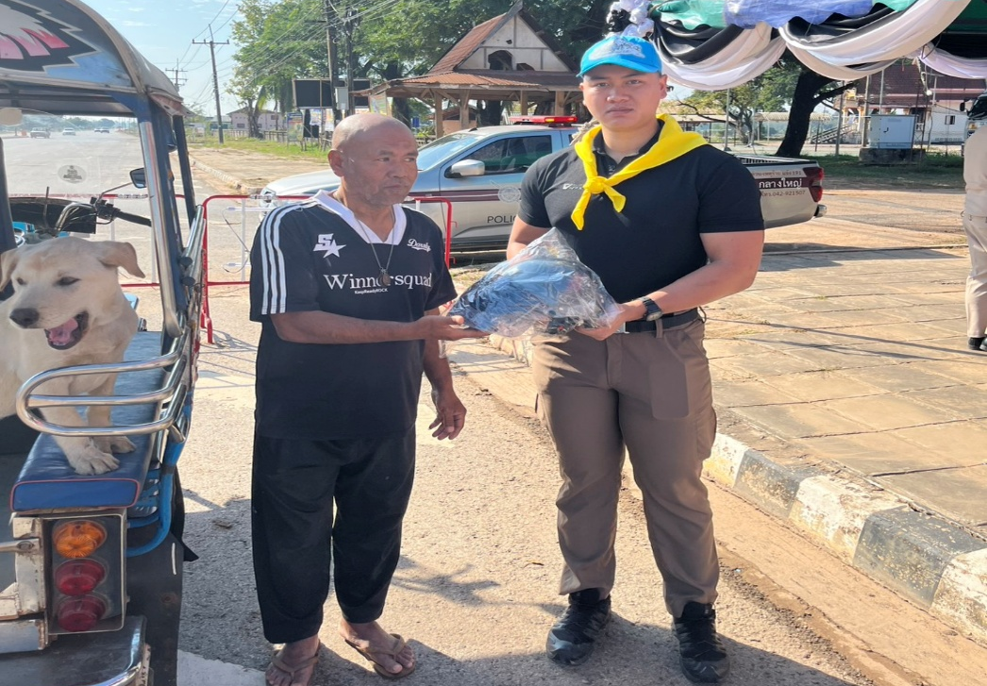

ประจำเดือน เมษายน ๒๕๖๙ สภ.กลางใหญ่ วันที่ ๒๓ เมษายน เวลา ๐๙.๓๐ น. พ.ต.อ.ชัยศักดิ์ บูรณะบัญญัติ ผกก.สภ.กลางใหญ่ พร้อมด้วย กต.ตร.สภ.กลางใหญ่ ร่วมกิจกรรมจิตอาสาพัฒนาเนื่องในวันสำคัญของชาติ อ.บ้านผือ จ.อุดรธานี
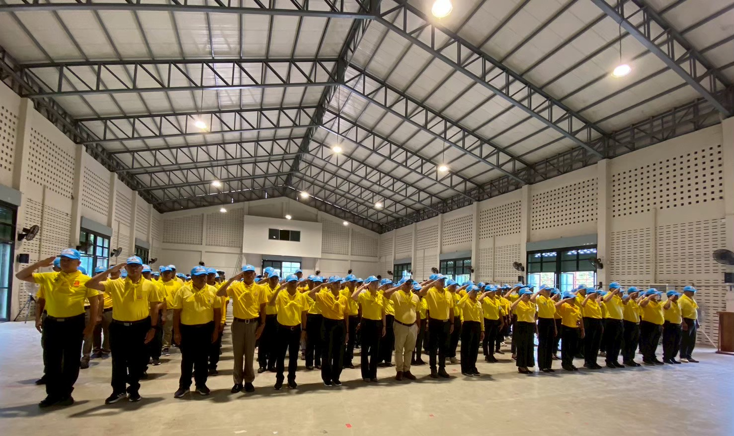
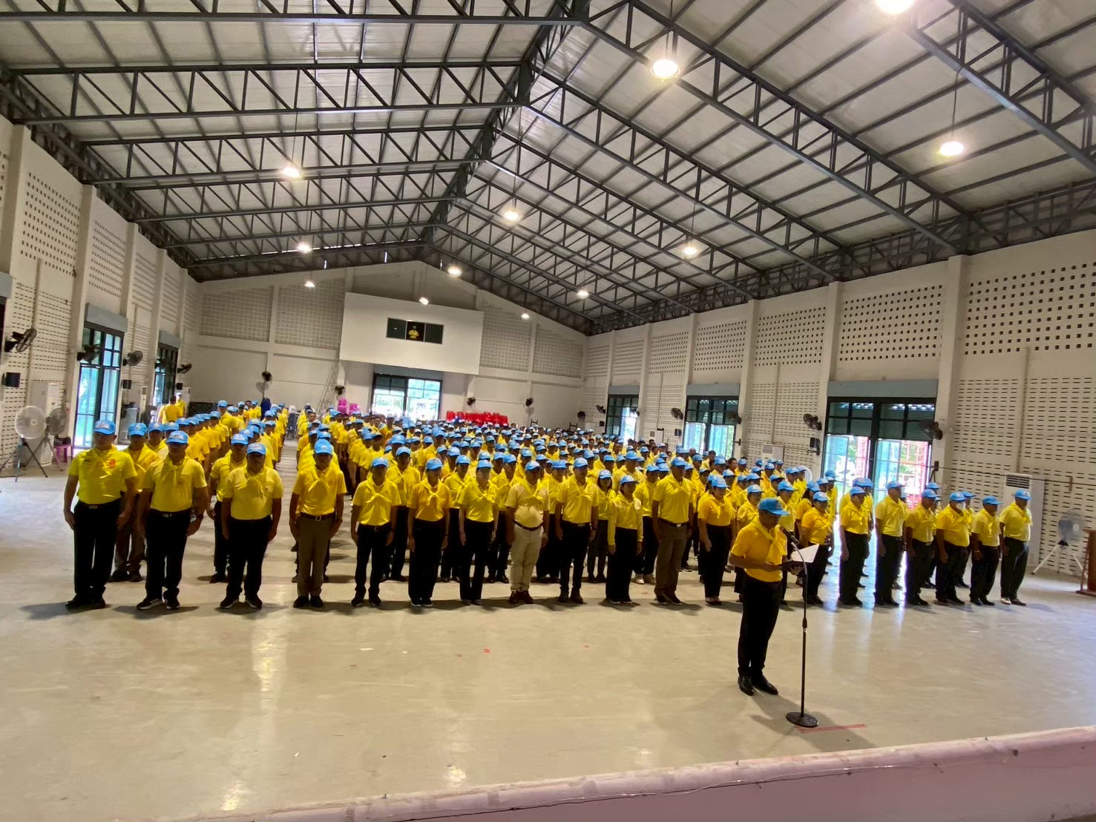

ประจำเดือน เมษายน ๒๕๖๙ สภ.กลางใหญ่ วันที่ ๒๓ เมษายน เวลา ๐๙.๓๐ น. พ.ต.อ.ชัยศักดิ์ บูรณะบัญญัติ ผกก.สภ.กลางใหญ่ พร้อมด้วย กต.ตร.สภ.กลางใหญ่ ร่วมกิจกรรมจิตอาสาพัฒนาเนื่องในวันสำคัญของชาติ อ.บ้านผือ จ.อุดรธานี
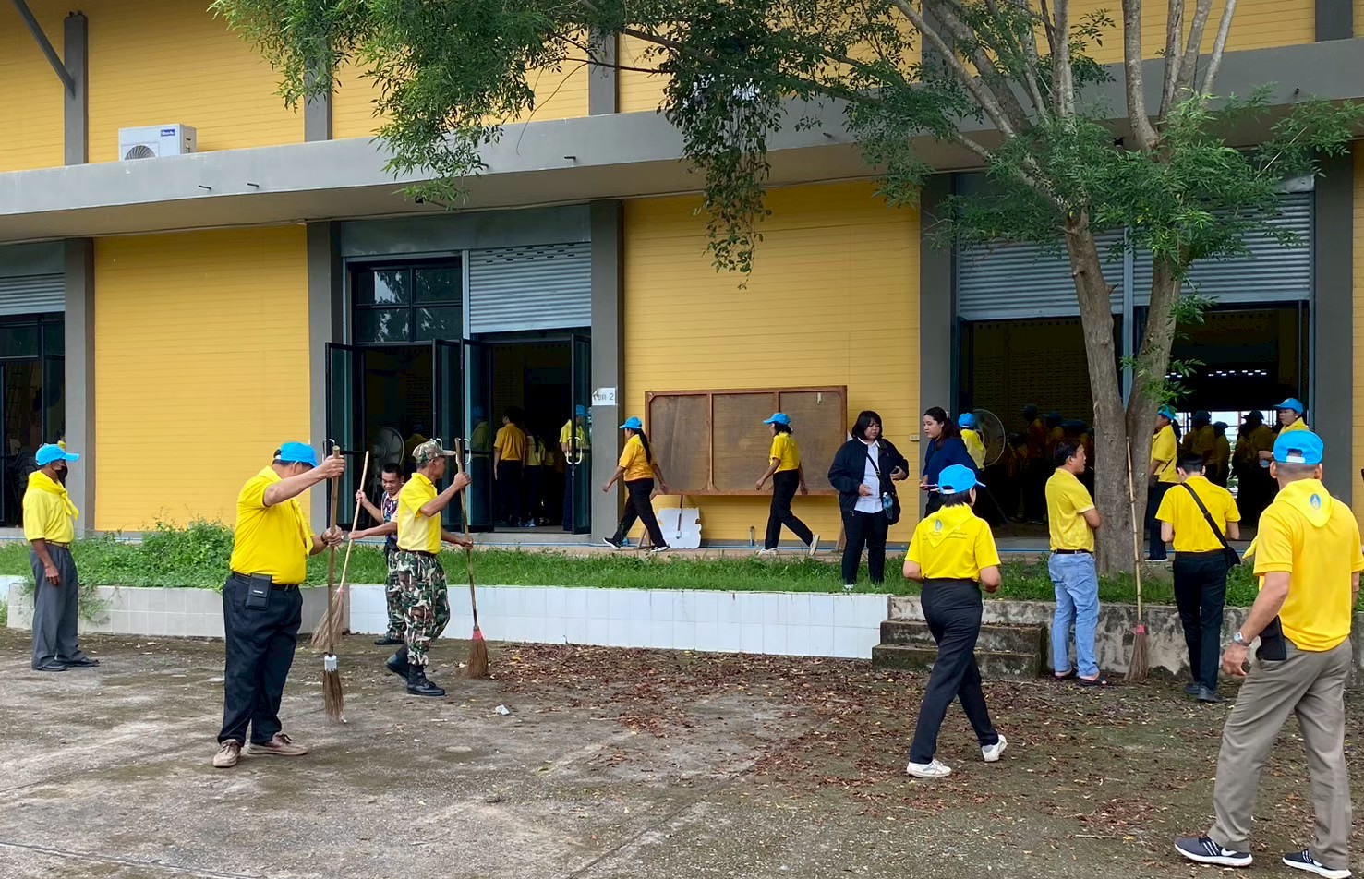
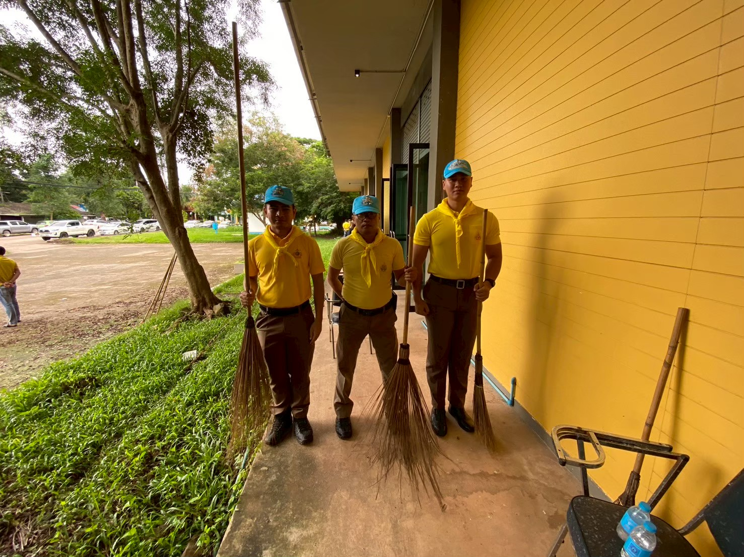

ประจำเดือน เมษายน ๒๕๖๙ สภ.กลางใหญ่ วันที่ ๒๔ เมษายน ๒๕๖๙ เวลา ๑๐.๐๐ น. พ.ต.อ.ชัยศักดิ์ บูรณะบัญญัติ ผกก.สภ.กลางใหญ่ พร้อมด้วย กต.ตร.สภ.กลางใหญ่ ร่วมการดำเนินเปิดโครงการตำบลยั่งยืน เพื่อแก้ไขปัญหายาเสพติดแบบครบวงจรตามยุทธศาสตร์ชาติ สถานีตำรวจภูธรกลางใหญ่ ณ ศาลาประชาคม บ้านนาสีดา หมู่ ๓ ต.กลางใหญ่ อ.บ้านผือ จ.อุดรธานี โดยมี นายอดิศร วิทูรศิลป์ นายอำเภอบ้านผือ เป็นประธานในพิธีเปิด
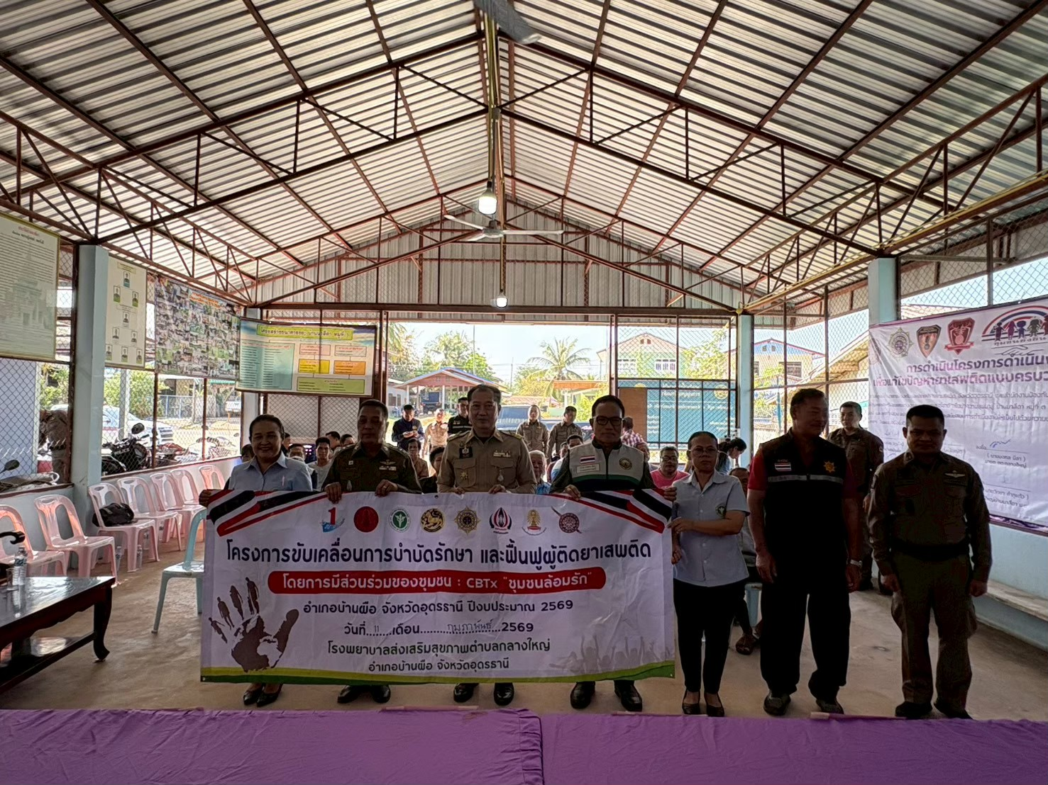
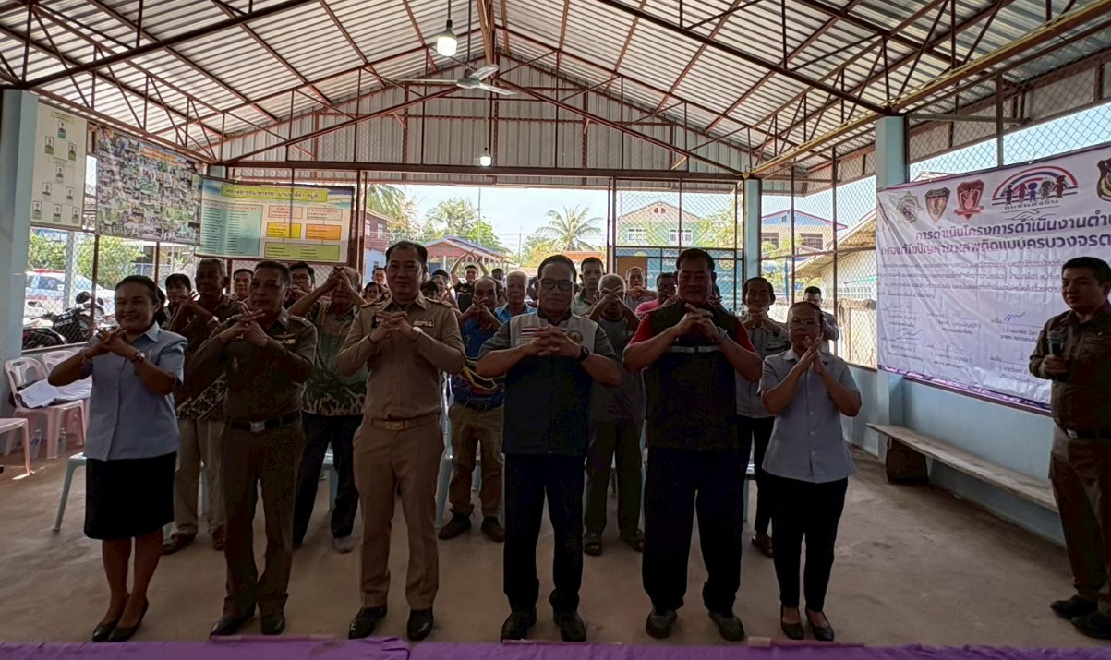

ประจำเดือน เมษายน ๒๕๖๙ สภ.กลางใหญ่ วันที่ ๒๘ เมษายน ๒๕๖๙ เวลา ๑๐.๐๐ น. พ.ต.อ.ชัยศักดิ์ บูรณะบัญญัติ ผกก.สภ.กลางใหญ่ พร้อมด้วย กต.ตร.สภ.กลางใหญ่ ร่วมการประชุม กต.ตร.ครั้งที่ ๒/๒๕๖๙ ณ ห้องประชุมอุทยานประวัติศาสตร์ภูพระบาท
